Министерство образования и науки Российской Федерации
Санкт-Петербургский Политехнический Университет Петра Великого
—
Институт компьютерных наук и кибербезопасности

ЛАБОРАТОРНАЯ РАБОТА № 7

«Резистивный усилитель на транзисторе»
по дисциплине «Электроника и схемотехника»

Выполнил
студент гр. 5151001/40001 Антонов Г. Е.
<подпись>

Доцент Супрун А. Ф.

<подпись>

Санкт-Петербург
2025

- Цель работы:
Изучить схемотехнику простейшего усилителя на биполярном транзисторе. Получить представление о принципе работы малых систем автоматического регулирования на примере схемы температурной стабилизации транзистора резистивного усилителя. Экспериментально снять и исследовать амплитудно-частотную характеристику (АЧХ) усилительного каскада.

- Описание решения
Была собрана схема, состоящая из генератора гармонических сигналов, осциллографа, построителя частотных характеристик, блока питания и схемы усилителя.
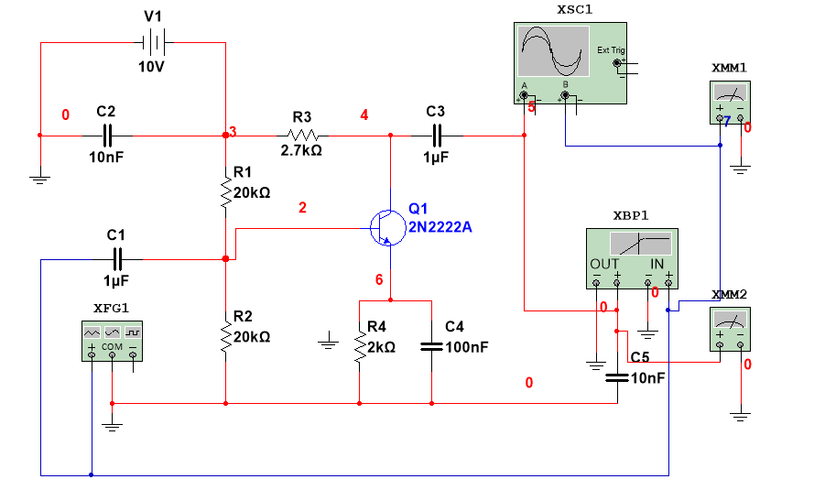
Рисунок 1 – Рабочая схема
Исследование резистивного усилителя
Был установлено входное напряжение 25мВ. Далее изменяли частоту от 100 Гц до 200кГц.
Таблица 1 – Таблица с полученными результатами
f, кГц | U_{вх}, мВ | U_{вых}, мВ | K=U_{Вых/}U_{Вх}
0,1 | 17,678 | 22,289 | 1,26
0,5 | 17,678 | 26,529 | 1,50
1 | 17,678 | 35,786 | 2,02
5 | 17,678 | 107,75 | 6,10
10 | 17,678 | 140,85 | 7,97
20 | 17,678 | 156,795 | 8,87
25 | 17,678 | 157,931 | 8,93
30 | 17,678 | 157,7 | 8,92
50 | 17,678 | 150,856 | 8,53
75 | 17,678 | 137,24 | 7,76
100 | 17,678 | 122,7 | 6,94
150 | 17,678 | 97,561 | 5,52
200 | 17,678 | 79,218 | 4,48

Рисунок 2 – График с осциллографа при f=25кГц
По графику взятого с осциллографа видно, что сдвиг графиков происходит на 180 градусов.

Построен АЧХ-график по полученным данным:
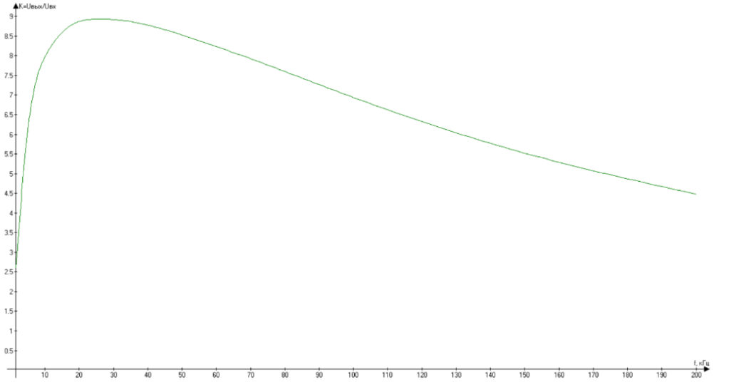
Рисунок 3 – АЧХ
Исследование влияния АЧХ усилителя разделительных конденсаторов С1, С3
Был установлено входное напряжение 25мВ. Далее изменяли частоту от 100 Гц до 200кГц.
Были изменены значения разделительного конденсатора C1. После были получены АЧХ.
Таблица 2 – Таблица с полученными результатами
f, кГц | Uвх, мВ | Uвых, мВ  (C1=0,005мкФ) | Uвых, мВ  C1=1мкФ | K=UВыхUВх  (C1=0,005мкФ) | K=UВыхUВх  (C1=1мкФ)
0,1 | 17,678 | 0,632 | 22,289 | 0,04 | 1,26
0,5 | 17,678 | 3,62 | 26,518 | 0,20 | 1,50
1 | 17,678 | 9,268 | 35,786 | 0,52 | 2,02
5 | 17,678 | 64,84 | 107,748 | 3,67 | 6,10
10 | 17,678 | 93,334 | 141,846 | 5,28 | 8,02
20 | 17,678 | 112,95 | 156,795 | 6,39 | 8,87
25 | 17,678 | 117,085 | 157,930 | 6,62 | 8,93
30 | 17,678 | 119,569 | 157,695 | 6,76 | 8,92
50 | 17,678 | 121,104 | 150,850 | 6,85 | 8,53
75 | 17,678 | 114,94 | 137,220 | 6,50 | 7,76
100 | 17,678 | 106,02 | 122,680 | 6,00 | 6,94
150 | 17,678 | 88,108 | 97,585 | 4,98 | 5,52
200 | 17,678 | 73,509 | 79,256 | 4,16 | 4,48

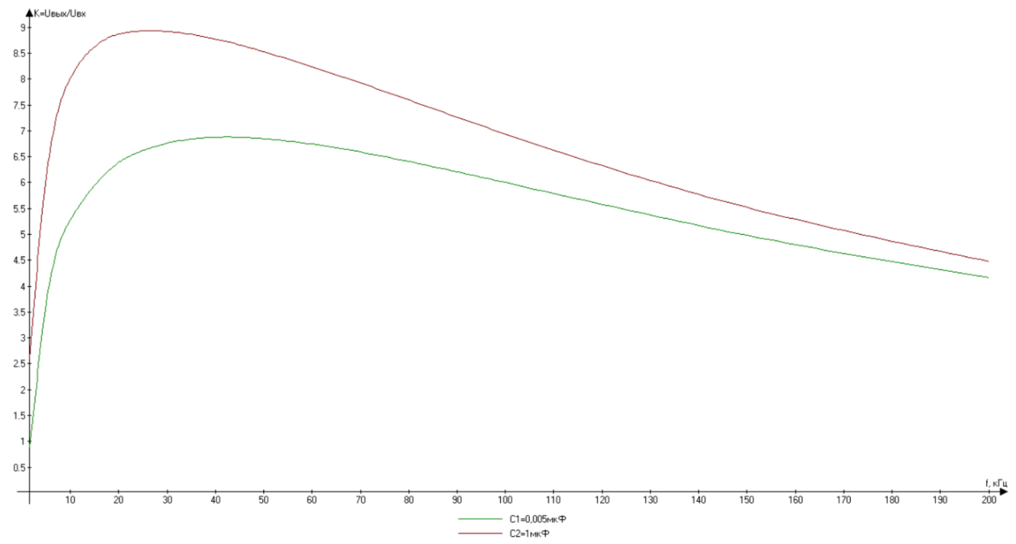
Рисунок 4 – График АЧХ при различных емкостях разделительных конденсаторов
Чем меньше значения емкости конденсатора, тем меньше пропускная способность низкочастотного тока. Соответственно, меньший ток поступает на базу, поэтому выходное напряжение становится меньше из-за пропускной способности транзистора. При низких частотах и значения конденсатора C1=0,005мкФ усиления напряжения не происходит.

Таблица 3 – Таблица с полученными результатами
f, кГц | Uвх, мВ | Uвых, мВ  C1=1мкФ,  C3=0,001мкФ | Uвых, мВ  C1=1мкФ  C3=0,8мкФ | K=UВыхUВх | K=UВыхUВх
0,1 | 17,678 | 2,04 | 22,234 | 0,12 | 1,26
0,5 | 17,678 | 2,444 | 26,454 | 0,14 | 1,50
1 | 17,678 | 3,333 | 35,700 | 0,19 | 2,02
5 | 17,678 | 12,711 | 107,583 | 0,72 | 6,09
10 | 17,678 | 23,825 | 141,736 | 1,35 | 8,02
20 | 17,678 | 42,947 | 156,745 | 2,43 | 8,87
25 | 17,678 | 50,774 | 157,890 | 2,87 | 8,93
30 | 17,678 | 57,357 | 157,662 | 3,24 | 8,92
50 | 17,678 | 73,748 | 150,830 | 4,17 | 8,53
75 | 17,678 | 79,905 | 137,206 | 4,52 | 7,76
100 | 17,678 | 78,96 | 122,668 | 4,47 | 6,94
150 | 17,678 | 70,855 | 97,577 | 4,01 | 5,52
200 | 17,678 | 61,935 | 79,252 | 3,50 | 4,48
При малой емкости разделительного конденсатора при низкой частоте, транзистор не усиливает выходное напряжение. Пропускается малое количество переменного тока.
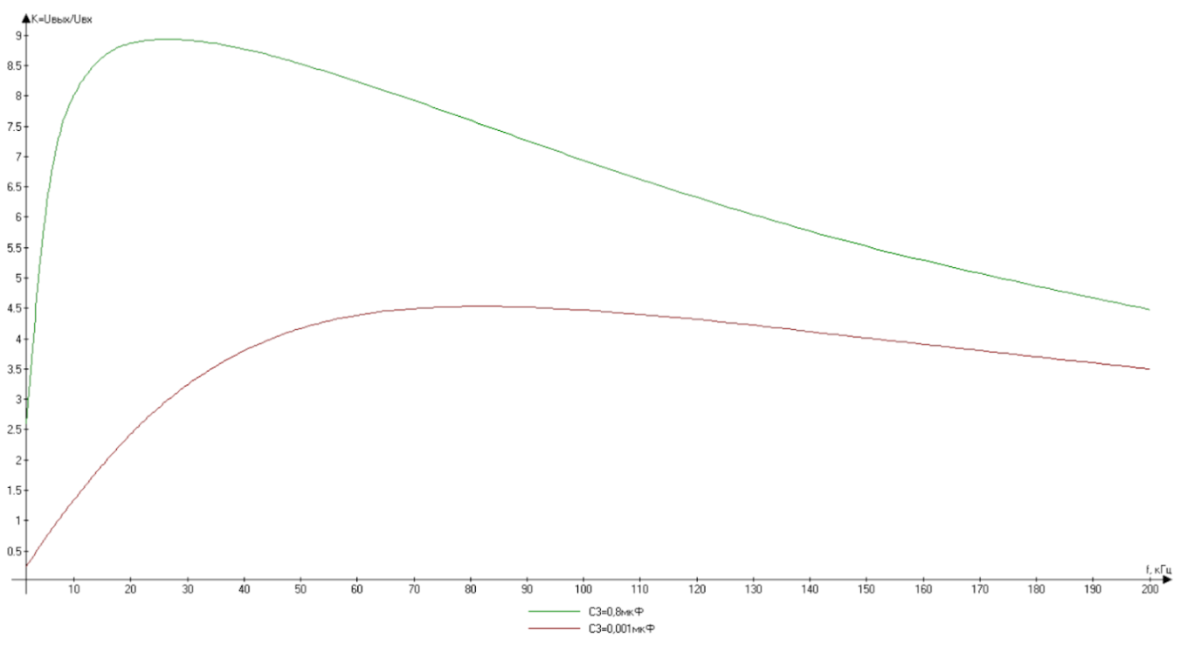
Рисунок 5 – График АЧХ при различных емкостях разделительных конденсаторов
Исследование АЧХ усилителя при изменении С4 и R4
Было исследовано влияние емкости конденсатора C4 на КУ усилителя.
R4=2кГц
Таблица 4 – Таблица с полученными результатами
f, кГц | Uвх, мВ | Uвых, мВ  C4=100нФ | Uвых, мВ  C4=1мкФ, | Uвых, мВ  C4=10мкФ | K1=UВыхUВх | K2=UВыхUВх | K3=UВыхUВх
0,1 | 17,678 | 22,289 | 35,037 | 184,570 | 1,26 | 1,98 | 10,44
0,5 | 17,678 | 26,529 | 133,212 | 649,045 | 1,50 | 7,54 | 36,71
1 | 17,678 | 35,786 | 245,54 | 974,678 | 2,02 | 13,89 | 55,14
5 | 17,678 | 107,75 | 751,203 | 1351 | 6,10 | 42,49 | 76,42
10 | 17,678 | 140,85 | 822,514 | 1121 | 7,97 | 46,53 | 63,41
20 | 17,678 | 156,795 | 652,795 | 744,678 | 8,87 | 36,93 | 42,12
25 | 17,678 | 157,931 | 571,337 | 628,321 | 8,93 | 32,32 | 35,54
30 | 17,678 | 157,7 | 504,21 | 541,355 | 8,92 | 28,52 | 30,62
50 | 17,678 | 150,856 | 333,868 | 344,060 | 8,53 | 18,89 | 19,46
75 | 17,678 | 137,24 | 231,212 | 234,504 | 7,76 | 13,08 | 13,27
100 | 17,678 | 122,7 | 176,017 | 177,447 | 6,94 | 9,96 | 10,04
150 | 17,678 | 97,561 | 118,695 | 119,148 | 5,52 | 6,71 | 6,74
200 | 17,678 | 79,218 | 89,385 | 89,612 | 4,48 | 5,06 | 5,07
По полученным данным был получен график АЧХ:
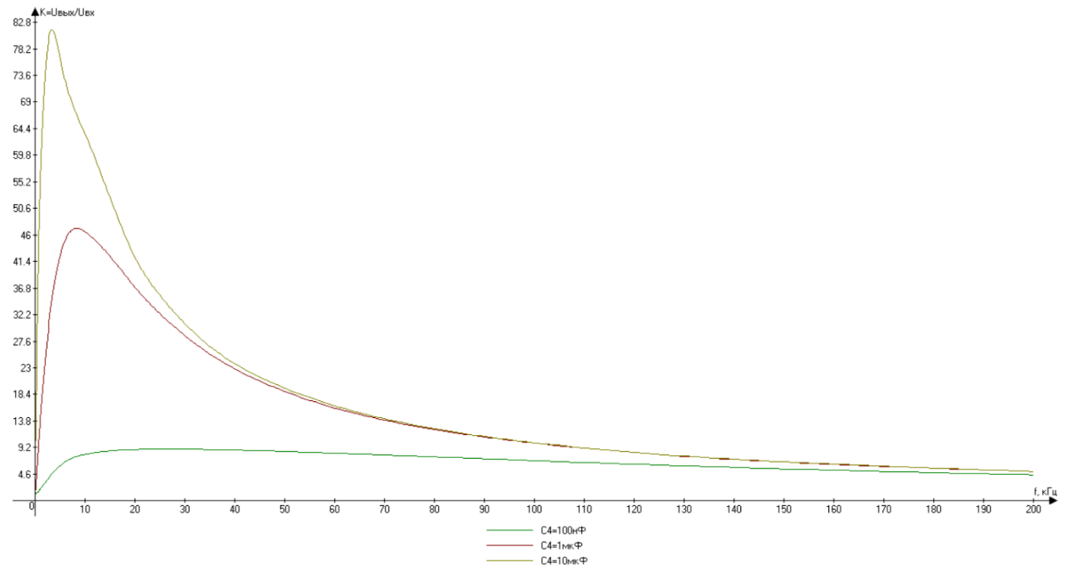
Рисунок 6 – График АЧХ при разной емкости блокировочного конденсатора
При уменьшении емкости блокировочного конденсатора увеличивается влияние эмиттера R4 на выходной сигнал и снижается коэффициент усиления, так как скопится меньше тока, большее количество тока пойдет через резистор.
Изменим сопротивление на резисторе R4.
Таблица 5 – Таблица с полученными результатами
f, кГц | Uвх, мВ | Uвых, мВ  R4=1кОм | Uвых, мВ  R4=2кОм | Uвых, мВ  R4=10кОм | K1=UВыхUВх | K2=UВыхUВх | K3=UВыхUВх
0,1 | 17,678 | 5,163 | 22,289 | 5,411 | 0,29 | 1,26 | 0,31
0,5 | 17,678 | 10,516 | 26,529 | 15,283 | 0,59 | 1,50 | 0,86
1 | 17,678 | 11,187 | 35,786 | 29,175 | 0,63 | 2,02 | 1,65
5 | 17,678 | 15,218 | 107,75 | 108,583 | 0,86 | 6,10 | 6,14
10 | 17,678 | 29,097 | 140,85 | 135,461 | 1,65 | 7,97 | 7,66
20 | 17,678 | 74,849 | 156,795 | 123,997 | 4,23 | 8,87 | 7,01
25 | 17,678 | 90,61 | 157,931 | 112,767 | 5,13 | 8,93 | 6,38
30 | 17,678 | 101,484 | 157,7 | 102,049 | 5,74 | 8,92 | 5,77
50 | 17,678 | 119,348 | 150,856 | 70,738 | 6,75 | 8,53 | 4,00
75 | 17,678 | 120,215 | 137,24 | 49,743 | 6,80 | 7,76 | 2,81
100 | 17,678 | 114,33 | 122,7 | 38,058 | 6,47 | 6,94 | 2,15
150 | 17,678 | 98,525 | 97,561 | 25,746 | 5,57 | 5,52 | 1,46
200 | 17,678 | 83,895 | 79,218 | 19,498 | 4,75 | 4,48 | 1,10

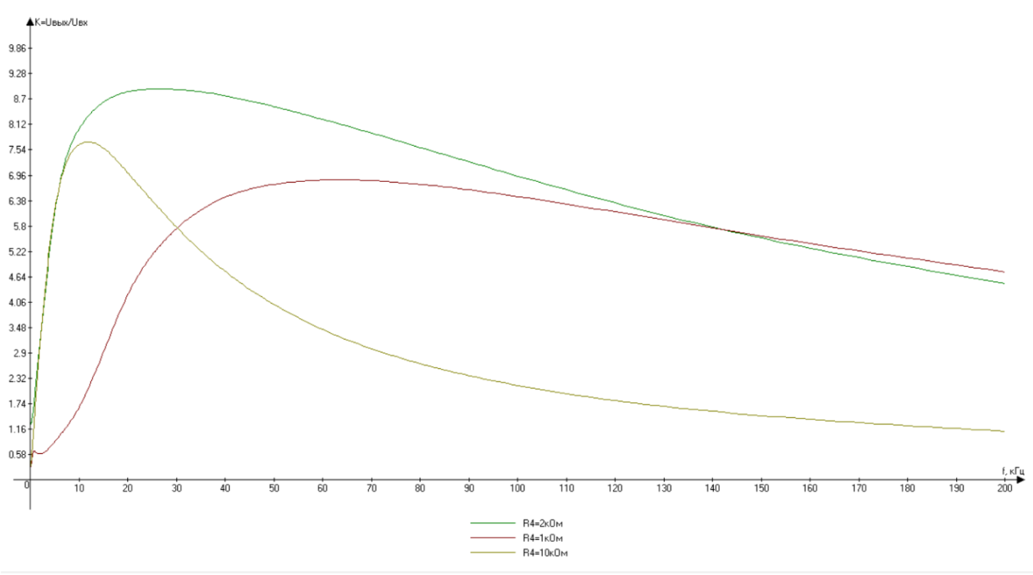
Рисунок 7 – График АЧХ при различном сопротивлении резистора 4
Резистор 4 используется для создания отрицательной обратной связи, препятствуя прохождению тока с базы в землю. При увеличении сопротивления R4 увеличивается его влияние на выходной сигнал, и коэффициент усиления снижается. Также он обеспечивает температурную стабилизацию параметров.
Исследование АЧХ резонансного усилителя
Была собрана схема резонансного усилителя.
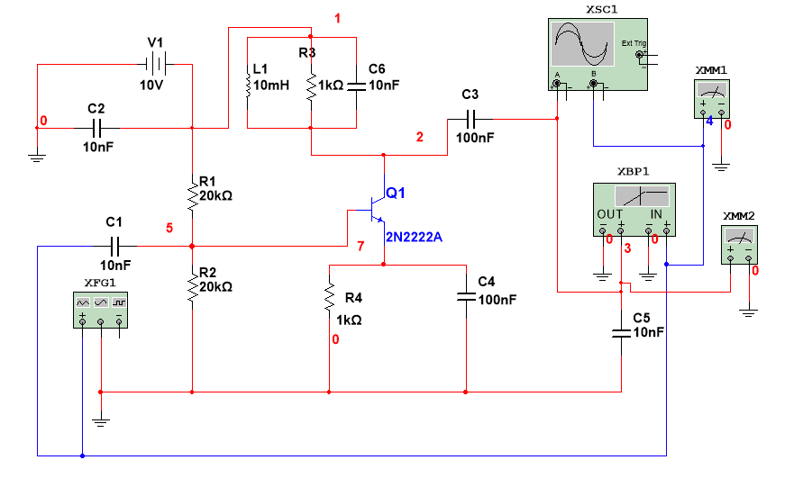
Рисунок 8 – Схема резонансного усилителя
Были проведены измерения при L1 = 1мГн и C6 = 1мкФ.
Таблица 6 – Таблица с полученными результатами
f, кГц | Uвх, мВ | Uвых, мВ | K=UВыхUВх
2 | 17,678 | 0,416 | 0,02
3 | 17,678 | 1,092 | 0,06
4 | 17,678 | 3,293 | 0,19
4,3 | 17,678 | 5,23 | 0,3
4,6 | 17,678 | 10,143 | 0,57
4,9 | 17,678 | 45,297 | 2,56
5 | 17,678 | 146,584 | 8,29
5,3 | 17,678 | 15,691 | 0,89
6 | 17,678 | 5,73 | 0,32
10 | 17,678 | 2,3 | 0,13
20 | 17,678 | 1,819 | 0,1

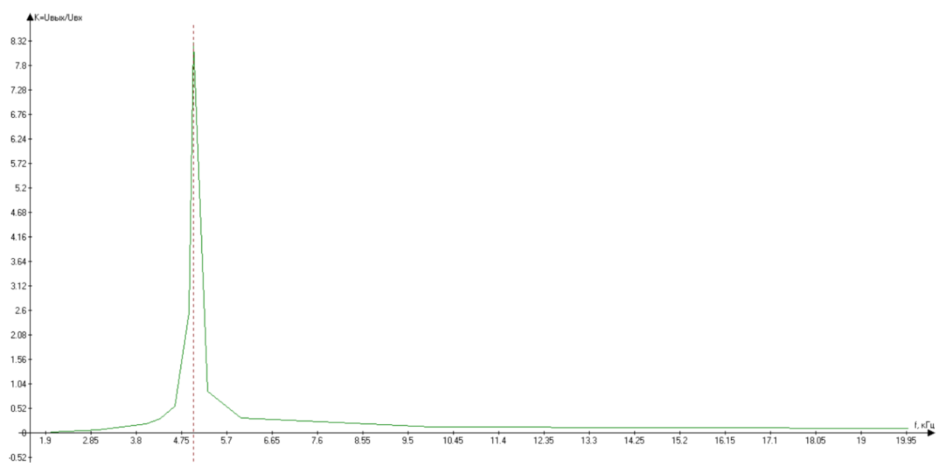
Рисунок 9 – График АЧХ резонансного усилителя
Из графика видно, что граничная частота усилителя равна примерно 5кГц.
Выводы
В ходе лабораторной работы была изучена АЧХ резистивного усилителя в зависимости от ёмкостей разделительных и блокирующих конденсаторов и от сопротивления, обеспечивающего температурную стабилизацию каскада. Также была исследована АЧХ резонансного усилителя.

